Министерство образования и науки Челябинской области
Государственное бюджетное профессиональное образовательное учреждение
«Южноуральский энергетический техникум»

Методическая разработка
внеклассного мероприятия в рамках недели естественно-научных дисциплин

КРЕСТОВЫЕ ПОХОДЫ

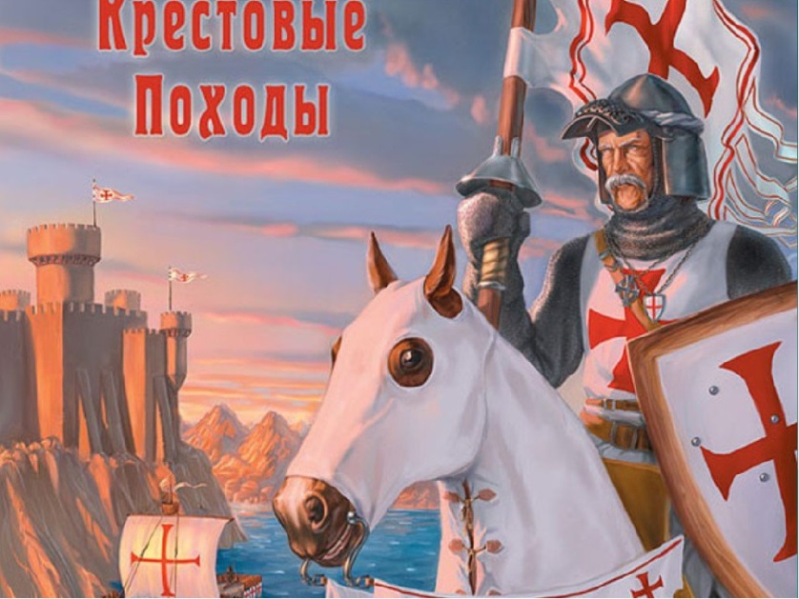

Южноуральск ,2021
Рассмотрено на заседании ПЦК
Естественно-научных дисциплин

Протокол № _______
от «___» _____________ 2021г.
Председатель: _______________Л.А. Христич

Составитель: Иванова Светлана Алексеевна, преподаватель первой квалификационной категории.

Методическая разработка содержит указания по подготовке и проведению внеклассного конкурсно-игрового мероприятия по физике в форме интеллектуальной игры «Крестовые походы».
Методическая разработка предназначена для преподавателей общеобразовательных дисциплин.

Содержание

Введение………………………………………………………………...............4
- Интеллектуальная игра как форма обучения…………………………….6
- Методика проведения внеклассного мероприятия……………………...9
- План мероприятия…………….……………. ……………………………10
- Сценарий внеклассного мероприятия……………. …………………….14
Самоанализ мероприятия …………………………………………………….21
Заключение……………………………………………………….....................23
Список литературы …………………………………………………...............24

Введение

Поиск новых форм и приемов обучения в наше время - явление не только закономерное, но и необходимое. Обучение должно быть направлено на формирование сильной личности, способной жить и работать в непрерывно меняющемся мире, способной смело разрабатывать собственную стратегию поведения, осуществлять нравственный выбор и нести за него ответственность, т.е. личности саморазвивающейся и самореализующейся.
Это можно успешно решать через технологию игровых форм обучения. Игра только внешне кажется беззаботной и легкой. А на самом деле она властно требует, чтобы играющий отдал ей максимум своей энергии, ума, выдержки, самостоятельности. Дети повторяют в играх то, к чему относятся с полным вниманием, что им доступно наблюдать и что доступно их пониманию. Уже потому игра, по мнению многих ученых, есть вид развивающей, социальной деятельности, форма освоения социального опыта, одна из сложных способностей человека.
Особое значение имеет командная игра. В ней развивается чувство долга и ответственности, стремление к взаимопомощи, солидарности, привычка подчинять личные интересы интересам коллектива. Использование интеллектуальных игр способствует развитию познавательных интересов, мыслительных процессов и положительной мотивации к обучению.Собственно игра вызывает важнейшее свойство учения – потребность учиться и знать.
Актуальность данной разработки заключается в том, что на данном мероприятии используются активные методы обучения, цель которых создать условия для глубокого усвоения материала, формирования умений применять полученные знания в практической деятельности, выработку самостоятельности, ответственности, точности и творческой инициативы.
Цель разработки – оживить сложную физику введением в нее элементов игры, способствующих отвлечься от привычной формы проведения занятий, стимулировать лучшее запоминание материала, а также способствовать повышению мотивации.
Задачи:
- изучить методику проведения интеллектуальной игры;
- разработать задания и вопросы о физических явлениях и процессах;
- продумать сценарий проведения игры;
- оформить презентацию для проведения игры;
- систематизировать весь материал в методическую разработку.

Такое мероприятие предполагает использование комбинации имитационных и эвристических методов, позволяющих решить поставленные задачи наиболее оптимальным образом. Представленный сценарий учитывает возрастные особенности обучающихся, уровень подготовленности участников, возможные эмоциональные воздействия, а также психологическую атмосферу всего мероприятия в целом.

- Интеллектуальная игра как форма обучения

В современном мире высокими темпами развивается наука, увеличивается скорость поступления и переработки информации.Любая технология обладает средствами, активизирующими и деятельность обучающихся, в некоторых же технологиях эти средства составляют главную идею и основу эффективности результатов. К таким технологиям можно отнести игровые технологии.Каждый обучающий хочет, чтобы его уроки были интересными, увлекательными и запоминающимися.
Интеллектуальная игра является одной из эффективных форм, позволяющих сделать интересной и увлекательной не только работу учащихся на творческо-поисковом уровне, но и будничные шаги по изучению материала, которые осуществляются в рамках воспроизводящего и преобразующего уровней познавательной деятельности – усвоение фактов, значимых дат, исторических имен и других событий.
Игра требует от студента мобилизации всех умений, побуждает осваивать и углублять новые знания, расширяет его кругозор и, самое главное, заставляет овладевать целым комплексом важных «взрослых» умений, в первую очередь, коммуникативных. Развиваются способности подростков к восприятию, сопереживанию.
В человеческой практике игровая деятельность выполняет ряд функций: развлекательную, коммуникативную, игротерапевтическую, диагностическую, а также функции самореализации, коррекции и социализации. Назначение интеллектуальных игр – развитие познавательных процессов у студентов (восприятие, внимание, память, наблюдательность, сообразительность и другие) и закрепление знаний, приобретаемых на уроке. Характерным для каждой интеллектуальной игры является, с одной стороны, решение различных дидактических задач: уточнение представлений о предмете в целом и о его существенных особенностях и т. д. В любом смысле игра носит обучающий характер.
Времена меняются, но игры и принципы их проведения остаются. Существуют определенные требования к организации интеллектуальных игр:
– Игра – форма деятельности обучающихся, в которой открывается простор для личной активности и творчества.
– Игра должна быть построена на интересе, участники должны получать удовольствие от игры.
– Обязателен элемент соревнования между участниками игры
– Игра должна быть доступной, цель игры – достижимой, оформление – красочным, разнообразным.
– Игры должны соответствовать определенным учебно-воспитательным задачам, программным требованиям к знаниям, умениям, навыкам, требованиям стандарта.
– Игры должны соответствовать изучаемому материалу и строиться с учетом подготовленности учащихся и их психологических особенностей.
– Игры должны базироваться на определенном дидактическом материале и методике его применения.
Исходя, из требований можно сформулировать основные цели, которые преследует игра:
- вызвать интерес к теме;
- спровоцировать потребность работы с учебной литературой;
- направить мыслительные процессы на самостоятельное познание сути вопроса.
Итак, игра – явление многогранное, её можно рассматривать как особую форму существования всех без исключения сторон жизнедеятельности коллектива. Игра способствует созданию хорошего психологического климата в коллективе. Игра является эффективным средством формирования личности, его морально-волевых качеств, в ней реализуется потребность воздействия на мир. Игра – это искра, зажигающая огонёк пытливости и любознательности.
Использование интеллектуальных игр создаёт учебную мотивацию, позволяет воспитывать наблюдательность, умение работать в группе, слушать и слышать других, обеспечивает развитие интеллектуальных и творческих способностей ребят. Дети становятся более свободными и независимыми, самостоятельными и ответственными, творческими, активными. Именно к этому призывает концепция модернизации российского образования.

- Методика проведения внеклассного мероприятия

Сценарий игры "Крестовые походы"- представляет собой конкурсное мероприятие с прохождением различных раундов с разноуровневыми заданиями в целях закрепления знаний по дисциплине.
Игра проводится под руководством преподавателя, являющегося судьей интеллектуальной игры. Помощь в проведении игры могут осуществлять наблюдатели и секретари. Наблюдатель осуществляет контроль за соблюдением времени. Секретари осуществляют подсчет голосов и осуществляют контроль соблюдения правил игры.
Участники самостоятельно образуют команды не более 6 человек.
- Все команды играют по очереди.
- Преподаватель читает вопрос. Все вопросы сопровождаются презентацией на экране.
- По сигналу начинается отчет времени для обсуждения вопроса. Время обсуждения вопросов составляет 1минуту. По истечении времени Команда озвучивает свой вариант ответа. Если ответ дан не правильный, то соперники могут заработать балл.
- Каждый правильный ответ во всех раундах оценивается в один балл. Секретарь заносит результаты в оценочный лист или на доску.
- Победителям становится команда набравшая наибольшее количество баллов.
- Участникам победившей команды вручается диплом победителей в игре. Всем командам вручаются дипломы участников в игре ( Приложение ) и подарки.

- План мероприятия

Дата:23 ноября 2021
Группа: 10,12
Тема: «Физика»
Цели занятия:
1. обобщить и закрепить знания по физике;
2. развить логическое мышление и умение принимать рациональные решения в нестандартных ситуациях; умение интерпретировать полученные данные с практической точки зрения;
3. способствовать формированию и развитию у обучающихся нравственных, трудовых, личностных качеств, умения работать в коллективе и метапредметных компетенций:
Универсальные учебные действия | Метапредметные планируемые  результаты
Регулятивные универсальные учебные действия
Целеполагание | - Самостоятельно определять цели деятельности, задавать параметры и критерии, по которым можно определить, что цель достигнута;  -Ставить и формулировать собственные задачи в образовательной деятельности и жизненных ситуациях.
Планирование | -Выбирать путь достижения цели, планировать решение поставленных задач, оптимизируя материальные и нематериальные затраты;  -Самостоятельно составлять планы деятельности;  -Использовать все возможные ресурсы для достижения поставленных целей и реализации планов деятельности;  -Выбирать успешные стратегии в различных ситуациях.
Прогнозирование | -Оценивать ресурсы, в том числе время и другие нематериальные ресурсы, необходимые для достижения поставленной цели;  -Организовывать эффективный поиск ресурсов, необходимых для достижения поставленной цели;  -Оценивать возможные последствия достижения поставленной цели в деятельности, собственной жизни и жизни окружающих людей, основываясь на соображениях этики и морали.
Контроль и коррекция | -Самостоятельно осуществлять, контролировать и корректировать деятельностью.
Оценка | -Сопоставлять полученный результат деятельности с поставленной заранее целью.
Познавательная рефлексия | -Владеть навыками познавательной рефлексии как осознания совершаемых действий и мыслительных процессов, их результатов и оснований, границ своего знания и незнания, новых познавательных задач и средств их достижения.
Принятие решений | -Самостоятельно оценивать и принимать решения, определяющие стратегию поведения, с учетом гражданских и нравственных ценностей.
Познавательные универсальные учебные действия
Познавательные компетенции, включающие навыки учебно-исследовательской и проектной деятельности | - Искать и находить обобщенные способы решения задач;  -Владеть навыками разрешения проблем;  -Осуществлять самостоятельный поиск методов решения практических задач, применять различные методы познания;  -Решать задачи, находящиеся на стыке нескольких учебных дисциплин;  -Использовать основной алгоритм исследования при решении своих учебно-познавательных задач;  -Использовать основные принципы проектной деятельности при решении своих учебно-познавательных задач и задач, возникающих в культурной и социальной жизни;  -Выстраивать индивидуальную образовательную траекторию, учитывая ограничения со стороны других участников и ресурсные ограничения;  -Менять и удерживать разные позиции в познавательной деятельности;  -Проявлять способность к инновационной, аналитической, творческой, интеллектуальной деятельности, в том числе учебно-исследовательской и проектной деятельности;  -Самостоятельно применять приобретенные знания и способы действий при решении различных задач, используя знания одного или нескольких учебных предметов или предметных областей, в том числе в учебно-исследовательской и проектной деятельности.  Владеть навыками учебно-исследовательской и проектной деятельности, а именно:  - ставить цели и/или формулировать гипотезу исследования, исходя из культурной нормы и сообразуясь с представлениями об общем благе;  -оценивать ресурсы, в том числе и нематериальные (такие, как время), необходимые для достижения поставленной цели;  - планировать работу;  -осуществлять отбор и интерпретацию необходимой информации;  -самостоятельно и совместно с другими авторами разрабатывать систему параметров и критериев оценки эффективности и продуктивности реализации проекта или исследования на каждом этапе реализации и по завершении работы;  -структурировать и аргументировать результаты исследования на основе собранных данных;  - использовать элементы математического моделирования при решении исследовательских задач;  - использовать элементы математического анализа для интерпретации результатов, полученных в ходе учебно-исследовательской работы  - осуществлять презентацию результатов;  - адекватно оценивать риски реализации проекта и проведения исследования и предусматривать пути минимизации этих рисков;  - адекватно оценивать последствия реализации своего проекта (изменения, которые он повлечет в жизни других людей, сообществ);  - адекватно оценивать дальнейшее развитие своего проекта или исследования, видеть возможные варианты применения результатов  - восстанавливать контексты и пути развития того или иного вида научной деятельности, определяя место своего исследования или проекта в общем культурном пространстве;  - отслеживать и принимать во внимание тренды и тенденции развития различных видов деятельности, в том числе научных, учитывать их при постановке собственных целей;  - находить различные источники материальных и нематериальных ресурсов, предоставляющих средства для проведения исследований и реализации проектов в различных областях деятельности человека;  - вступать в коммуникацию с держателями различных типов ресурсов, точно и объективно презентуя свой проект или возможные результаты исследования, с целью обеспечения продуктивного взаимовыгодного сотрудничества.
Работа с информацией | - Осуществлять развернутый информационный поиск и ставить на его основе новые (учебные и познавательные) задач;  -Критически оценивать и интерпретировать информацию с разных позиций, распознавать и фиксировать противоречия в информационных источниках;  -Выходить за рамки учебного предмета и осуществлять целенаправленный поиск возможностей для широкого переноса средств и способов действия;  -Осуществлять самостоятельную информационно-познавательную деятельность;  -Владеть навыками получения необходимой информации из словарей разных типов;  - Уметь ориентироваться в различных источниках информации.
Моделирование | - Использовать различные модельно-схематические средства для представления существенных связей и отношений, а также противоречий, выявленных в информационных источниках.
ИКТ-компетентность | - Использовать средства информационных и коммуникационных технологий (далее – ИКТ) в решении когнитивных, коммуникативных и организационных задач с соблюдением требований эргономики, техники безопасности, гигиены, ресурсосбережения, правовых и этических норм, норм информационной безопасности.
Коммуникативные универсальные учебные действия
Сотрудничество | - Осуществлять деловую коммуникацию как со сверстниками, так и со взрослыми (как внутри образовательной организации, так и за ее пределами), подбирать партнеров для деловой коммуникации исходя из соображений результативности взаимодействия, а не личных симпатий;  -Учитывать позиции других участников деятельности;  -Находить и приводить критические аргументы в отношении действий и суждений другого;  - Спокойно и разумно относиться к критическим замечаниям в отношении собственного суждения, рассматривать их как ресурс собственного развития;  -При осуществлении групповой работы быть как руководителем, так и членом команды в разных ролях (генератор идей, критик, исполнитель, выступающий, эксперт и т.д.);  -Координировать и выполнять работу в условиях реального, виртуального и комбинированного взаимодействия;  -Распознавать конфликтогенные ситуации и предотвращать конфликты до их активной фазы, выстраивать деловую и образовательную коммуникацию, избегая личностных оценочных суждений;  -Умение продуктивно общаться и взаимодействовать в процессе совместной деятельности.
Коммуникация | - Развернуто, логично и точно излагать свою точку зрения с использованием адекватных (устных и письменных) языковых средств.

Вид занятия: внеклассное
Форма проведения: интеллектуальная игра
Методы обучения: групповая
Средства ИКТ
1. Компьютер (ноутбук).
2. Видеопроектор, экран.
3. Мультимедийная презентация.
Структура мероприятия
1.Оргмомент. Вступительное слово преподавателя 5 минут
2.Конкурсная часть 20 -25минут
- Торопись, да не ошибись
- Физический лабиринт
- Всем известный метр
- Подсказки
- Лишнее
- Письмо
3. Подведение итогов. Награждение 5 минут

- Сценарий внеклассного мероприятия

Преподаватель: Добрый день уважаемые участники и гости мероприятия. Наше мероприятие носит название «Крестовые походы». В игре а участие две команды.

В конце XI ― XIII в. рыцари со всей Европы отправлялись в далёкие походы в Палестину, чтобы сражаться там за христианские святыни. В конце XI ― XIII в. рыцари со всей Европы отправлялись в далёкие походы в Палестину, чтобы сражаться там за христианские святыни.

Вот и мы с вами совершим сегодня несколько походов, сражаясь и побеждая ту или иную битву.

Прежде, чем отправиться в поход воины детально готовились к нему.

И наше первое задание называется «Торопись, но не ошибись». Посмотрим как вы готовы к битве.

Каждой команде будут задаваться вопросы в течении одной минуты. Команда должна быстро и правильно давать ответ. Если ответ команда не знает, то говорит дальше. Максимально 15 баллов.

Вопросы 1 команды
1. Имя первой женщины-космонавта? (Валентина Терешкова)
2. Когда был запущен первый космический спутник? (1957)
3. Каким прибором измеряют давление? (барометр)
4. По легенде, ему принадлежит возглас «Эврика!», прозвучавший вслед за сделанным открытием? (Архимед)
5. Как ускорить процесс диффузии в твёрдых телах? (нагреванием)
6. Почему после дождя грунтовая дорога скользкая? (вода является смазкой).
7. Переход вещества из жидкого состояния в твёрдое? (кристаллизация или отвердевание)
8. Каким прибором измеряют работу тока? (счётчик)
9. Почему воспламеняется спичка при трении её головки о коробок? (при трении увеличивается внутренняя энергия, т.е. температура).
10. Космический аппарат, который вращается вокруг Земли? (спутник)
11. Кто говорит на всех языках? (эхо)
12. Какая планета была открыта только в 1930 году? (Плутон)
13. В каких единицах в СИ измеряется масса атома? (кг)
14. Изменится ли масса воды, когда часть её превратится в лёд? (нет).
15. Сколько протонов в молекуле воды? (18)

Вопросы 2 команды
16. Гирю опустили в сосуд с водой. Изменилась ли масса гири? (нет).
17. Как звали Ломоносова? (Михаил Васильевич)
18. В воде не тонет и в огне не горит? (лёд)
19. Какую геометрическую фигуру представляет Земля? (шар)
20. На какое число надо разделить 2, чтобы получилось 4? (0.5)
21. Какой тепловой процесс сопровождается понижением температуры? (испарение)
22. Основной астрономический прибор для наблюдения? (телескоп)
23. Одно яйцо при нормальных условиях варят до состояния «крутого» 4 минуты. Сколько минут нужно варить 5 яиц? (4 минуты)
24. Что идёт не двигаясь с места? (время)
25. Какая планета самая большая? (Юпитер)
26. Мировое пространство? (Вселенная)
27. Естественный спутник Земли? (луна)
28. Летательный аппарат с реактивным двигателем? (ракета)
29. Общее название 12 созвездий? (зодиак)
30. Кто в полёте машет чаще крыльями: шмель или комар? (комар)

Преподаватель: Ну что, воины готовы. Тренировку прошли и так у нас первый кресный поход в Константинополь

В лабиринте зашифровано 12 названий известных вам физических величин. Читать можно в любом направлении, кроме диагоналей

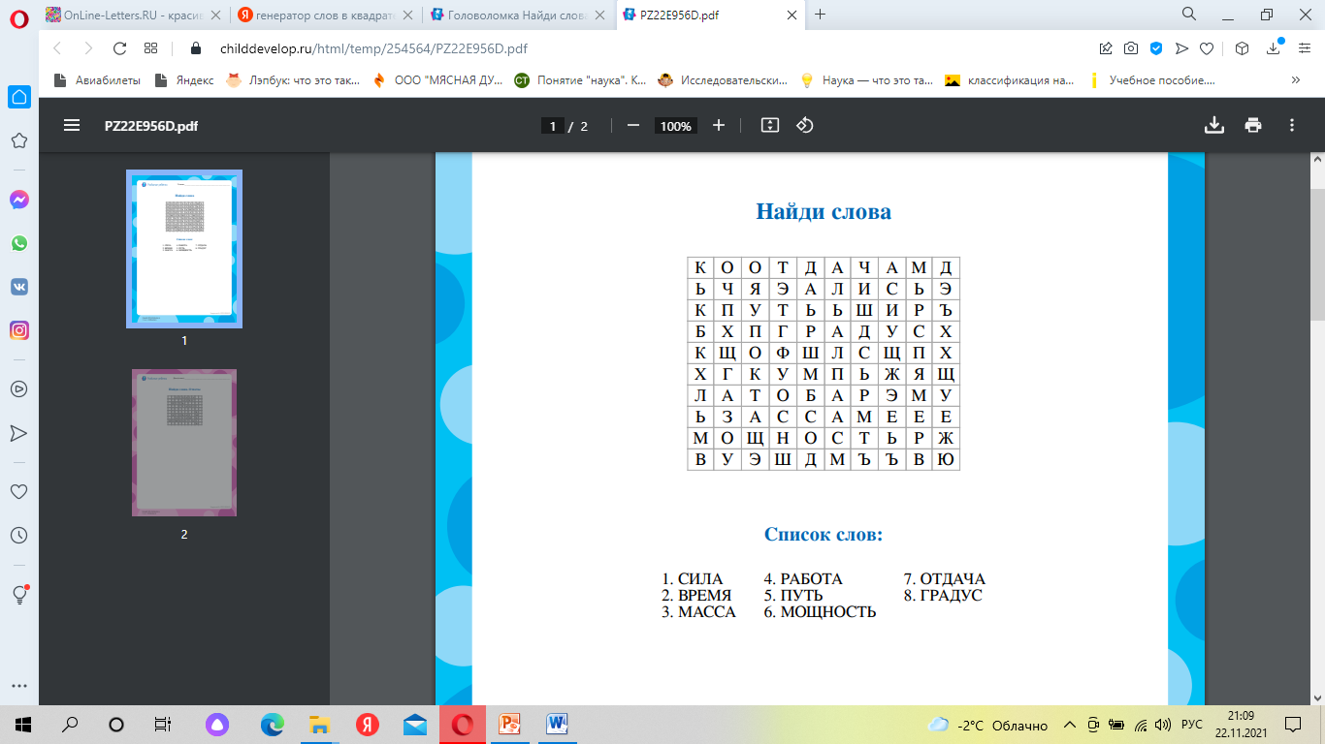
Преподаватель: Молодцы! Лабиринты Константинополя преодолели и двигаемся дальше.
Преподаватель: Следующий поход воины совершили в Анатолию, где столкнулись с всем известным метром.
Словом «метр» оканчиваются физические измерительные приборы, применяемые не только в лабораториях ученых, в физкабинете школы, но и дома, в автомобилях, мастерских, фотолабораториях...
Вам предлагается указать, что измеряют данными приборами.
динамометр | сила
метр | длина
спидометр | скорость
барометр | атмосферное давление
манометр | давление
гигрометр | влажность воздуха
электрометр | электрический заряд
амперметр | сила тока
вольтметр | напряжение
ваттметр | мощность

Преподаватель: А пока команды выясняют отношения с приборами, мы поиграем с болельщиками, которые могут принести дополнительные баллы своей команде.
Ребусы
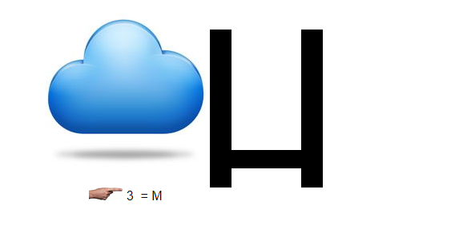туман
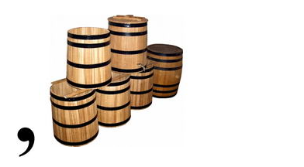очки
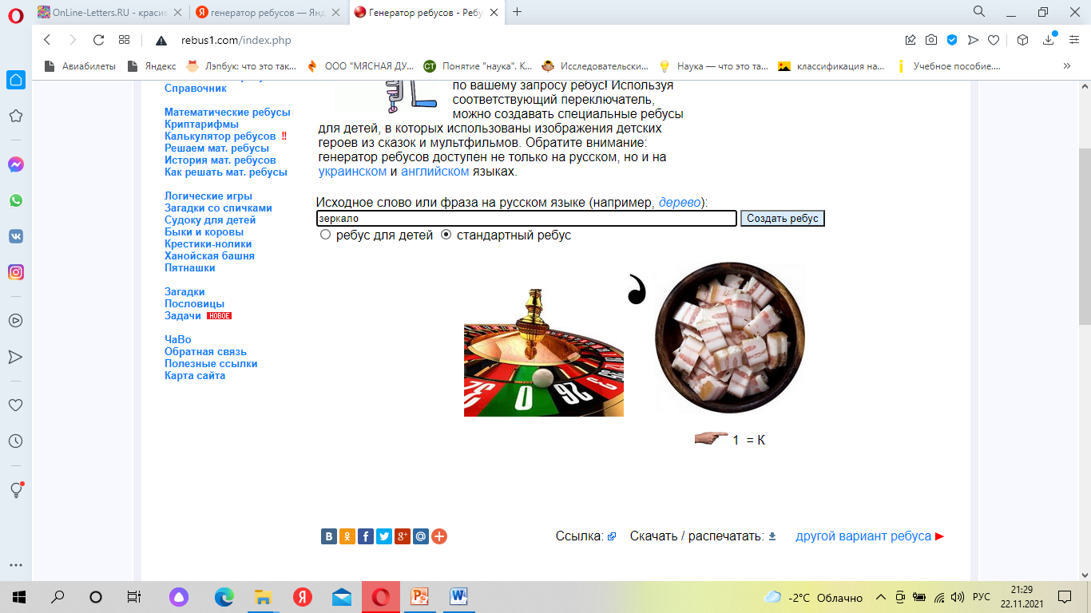зеркало
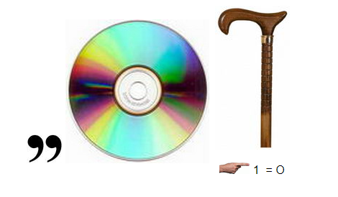скорость
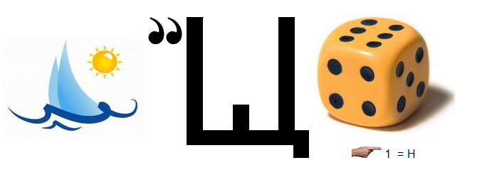мощность
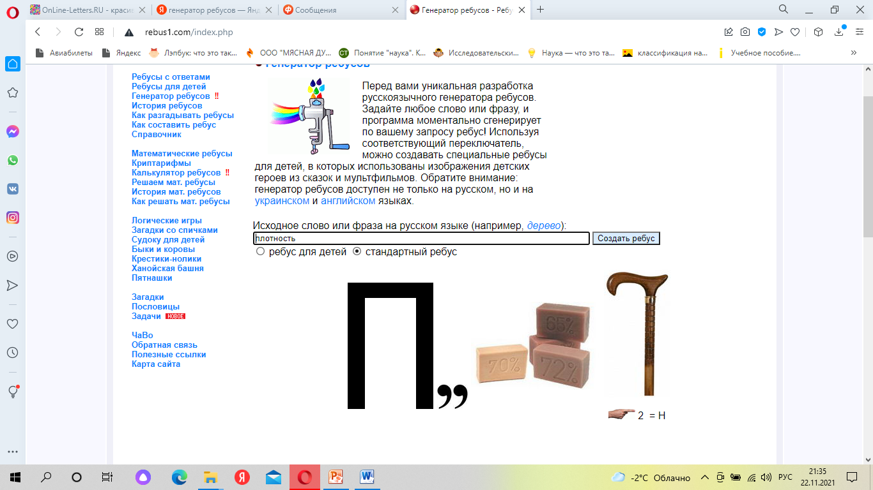плотность
Преподаватель: Команды сдают свои ответы члену жюри. И мы отправляемся в следующий поход.
На экране будут появляться подсказки. Если вы угадаете, о ком идет речь с 1 подсказки, то вы получаете 5 баллов. Чем больше подсказок, тем меньше баллов. Чтобы дать ответ, понимаем руку.
Загадка 1.
1.Претендентов на поездку было много, но выбор пал на него.
2.Это кругосветное путешествие он совершил в одиночку.
3.Сын крестьянина, учащийся ремесленного училища, рабочий, курсант аэроклуба.
4. Ему принадлежит историческая фраза «Поехали!», сказанная перед стартом.
5.Первый в мире человек совершивший полёт в космос. (гагарин)
Загадка 2.
1.Он жил в IV в. до н.э.
2.Он был воспитателем Александра Македонского.
3.Его учения относятся ко всем областям знаний того времени.
4.Его учение господствовало в науке около 100 лет.
5.Он ввёл в науку слово «физика».(Аристотель)
Загадка 3.
1.Он один из первых учёных работавших на войну.
2.Он крупный изобретатель, живший ещё до нашей эры.
3.Он изобрёл рычаг.
4.С одним из его открытий мы сталкиваемся регулярно, купаясь в ванной.
5.По легенде, ему принадлежит возглас «Эврика!», который прозвучал вслед за сделанным им открытием.(Архимед)
Преподаватель: Молодцы команды. У них хорошие воины. И мы отправляемся в четвертый кресный поход. С каждым походом войско становится более подготовленным и опытным. И чтобы отправиться в следующий поход, необходимо собрать все нужное и исключить лишнее. Так и называется наш следующий тур. Лишнее.
Посмотрите на экран и скажите, что здесь лишнее
1. вольтметр, манометр, амперметр, омметр
2. Ньютон, Попов, Дарвин, Галилей
3. литр, секунда, метр, килограмм
4. альфа, игрек, омега, дельта
5. нано, микро, милли, мега
6. метр, локоть, сажень, пядь
Преподаватель: У любого воина на родине остается дама сердца, которой он пишет письма. Но письмо не должно содержать военной тайны или должно быть зашифровано, чтобы враг не догадался о чем идет речь. И следующее наше задание называется письмо.
Добавив (убрав) букву в слове, составьте новое, например:
чайки + н = чайник
блок + а = (колба)
марка + е = (камера)
лапа + м = (лампа)
кузов – о = (звук)
алиса – а = (сила)
ряд + о = (ядро)
Заменив букву в слове и переставив буквы, получите физическую величину, на пример лапта (т м) = лампа
удав (у о) = вода
локон (о у) = кулон
жёлудь (ё о) =джоуль
катион (н п) = оптика
нигерия (и э) = энергия
Преподаватель: Это был финальный раунд. Подведем итоги. Со счетом … выигрывает команда …(название команды).
Преподаватель: Дорогие ребята,надеюсь, что эта игра позволила вам не только иначе взглянуть на «физику», но и развить свою логику, пополнив копилку своего жизненного опыта. Учите физику!

Самоанализ
Выбор данного мероприятия основан на том, что во – первых, ребята первый год изучали физику и проводить что то более серьезное у них не хватило бы знаний по предмету, во – вторых, если бы мероприятие было бы не в игровой форме, то заинтересовать и удерживать их внимание было бы достаточно сложно в связи с возрастными особенностями данного коллектива. Тема была выбрана в связи с историческими памятными датами. Поэтому все этапы были подобраны с учетом данных положений. Целью проведения данного мероприятия было развить интерес к предмету. И показать, что физика это не только определения, формулы и задачи, физика - достаточно интересный и многогранный предмет, с помощью которого можно объяснить явления и процессы, с которыми мы встречаемся ежедневно.
Форма воспитательной работы была обозначена как «коллективно-распределительная»: это предполагает коллективное участие обучающихся в подготовке и проведении данного мероприятия, распределение общей ответственности и общего фронта работы на весь студенческий коллектив. Такой подход обусловлен, с одной стороны, психолого-возрастными особенностями обучающихся, которым нравится проявлять самостоятельность в решении различных вопросов и они готовы к этому, с другой стороны, это помогает лучше сплотить коллектив, формировать у них не только личную ответственность за общее дело, но и переживать за товарища, помогать ему.
Форма мероприятия – познавательно-развлекательная игра, характеризующая и богатая информативная основа, и предполагающий образную, интересную форму преподнесения материала.
Цель данного мероприятия были выполнены на довольно высоком уровне – развить у обучающихся коммуникативные способности и способствовать проявлению у них чувства уважения, желания общаться, дружить, поддерживать друг друга и помогать друг другу. Выбранные методы соответствовали поставленным целям и задачам, и явились наиболее целесообразными и приемлемыми в данных группах, таким образом, время на внеклассное мероприятие было распределено рационально.
Участники особую коллективную активность проявили в разгадывании лабиринта, на практическом задании.
Мероприятие оказало огромное влияние на межличностные отношения в коллективе: ребята стали больше общаться между собой, стали лучше понимать друг друга. В целом некоторые обучающиеся проявили инициативность, самостоятельность, ответственность, дисципли -нированность.
Основными достоинствами педагога можно назвать собранность, твердость в принятии сложных решений, умение устанавливать контакт даже с самыми «трудными» обучающимися. Общение педагога проходило достаточно спокойно, в демократическом стиле. Группы работали активно, обучающиеся были заинтересованы материалом, задавали вопросы, показали дисциплинированность и организованность.
План мероприятия был выполнен, поставленные цели и задачи достигнуты. Данное мероприятие оказало сильное эмоциональное воздействие на психологический климат в группах.
Считаю, что в целом мероприятие прошло успешно.

Заключение

Игра — это средство развития интеллекта и эрудиции обучающихся, причем, в отличие от предметных олимпиад, научных конференций и других конкурсов, игры позволяют превратить серьезную интеллектуальную деятельность в яркое зрелище, увлекательное состязание и просто праздник. Именно поэтому в интеллектуальные игры с интересом играют все.
В ходе игры студенты приобретают навыки общения, навыки поведения в затруднительной ситуации, активизируется долговременная память, активность студентов, способность переключать внимание, повышается эрудиция игроков, вырабатывается привычка сосредотачиваться, мыслить самостоятельно, развивается внимание, стремление к знаниям. Увлекшись, они не замечают, что они учатся: познают, запоминают новое, ориентируются в необычных ситуациях, пополняют запас представлений, понятий, развивают навыки, фантазию и т.п. Даже самые пассивные из учеников включаются в игру с огромным желанием, прилагая все усилия, чтобы не подвести товарищей по игре.
Использование интеллектуальных игр создаёт учебную мотивацию, позволяет воспитывать наблюдательность, умение работать в группе, слушать и слышать других, обеспечивает развитие интеллектуальных и творческих способностей ребят. Дети становятся более свободными и независимыми, самостоятельными и ответственными, творческими, активными. Именно к этому призывает концепция модернизации российского образования.

Список литературы

- Интеллектуальное развлекательное шоу «Где логика?» [Электронный ресурс]. – Режим доступа: https://urok.1sept.ru/статьи/664539/
- КирикЛ. А.. Физика. Разноуровневые самостоятельные и контрольные работы. М.: “Илекса”, 2002.
- Мякишев Г.Я. Учебник для углубленного изучения физики. Механика. 9 класс. — М.: Дрофа, 2006.
- Петрова Ю. А. Интеллектуальная игра как способ развития базовых компетенций учащихся [Текст] // Аспекты и тенденции педагогической науки: материалы I Междунар. науч. конф. (г. Санкт-Петербург, декабрь 2016 г.). — СПб.: Свое издательство, 2016. — С. 141-144. — URL https://moluch.ru/conf/ped/archive/209/11534/ (дата обращения: 11.03.2020).
- Резник Е.А. Роль интеллектуальных игр в формировании познавательных потребностей [Электронный ресурс]. – Режим доступа: https://урок.рф/library/statya_rassuzhdenie_rol_intellektualnih_igr_v_f_151203.html

